一年级上册数学期中考试测试题（1）
姓名 得分

一、填一填。 (8分)
9+8=□ 8+7=□ 7+6=□ 8+5=□
□□
□
□□
□
□□
□
□□
□

二、填空 (18分)
1、比12多1的数是( )，比12少1的数是( )，19比( )少1，比( )多1。
2、两个数都是8，合起来是( )。
3、小猴有10个桃，小鹿有4个桃，再给小鹿( )个桃就和小猴同样多。
4、4连续加4，4、 、 、 。
10连续减4，10、 、 。
5、4个一和6个一起来是 。
6、明明看一本书，已经看了7页，还要看 页就是17页。
7、9+( )=16 7+( )=14 9+( )=18
8+3=( )+8 4+( )=10 9+( )=14
10+( )=12 3+10=7+( ) ( )+8=16
6+( )=7+5 ( )+4=9+3 10+( )=15
三、在下面的○里填上“＞”、“＜”或“=” (9分)
5+9 ○ 14 13 ○ 6+4 9 ○ 15-10
14-4 ○ 8 9 ○ 1+9 7+8 ○ 16
9+6 ○ 15 15 ○ 9+4 12 ○ 3+8
四、看图列算式 (4分)
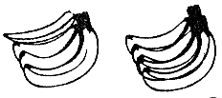
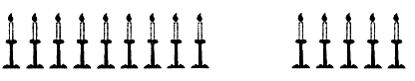
1． 2.

□+□=□ □+□=□
□+□=□ □+□=□
五、帮小蚂蚁过河。(10分)
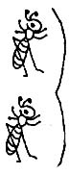
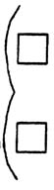
3+7
□-5
□+4
□+8
□-7

9+5
□-4
□-5
□+2
□-1

六、你知道下面金鱼各是哪个鱼缸里的吗？用线连一连。(12分)
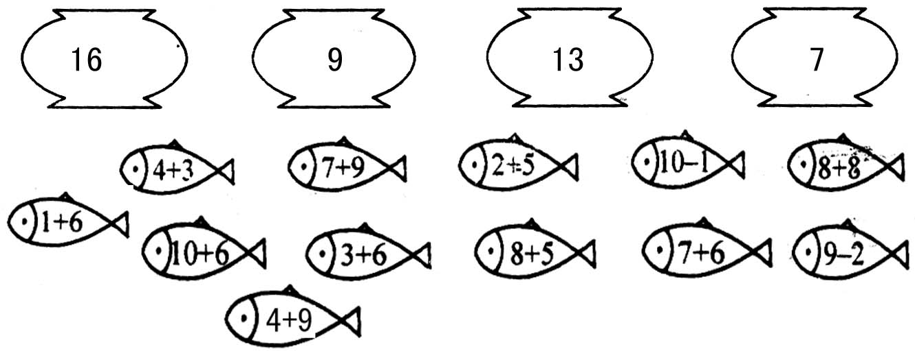

七、填一填。 (8分)

+
+
+
-
+
-
-
□ □ □ □ □ □ □
+
-
-
□ □ □
八、空格里应该填什么数 (3分)
16
9
7
4
10
5
9
8
9

九、把2、4、5、6、7、10分别填入下面的话号里，使两个算式都成立。 (每个数只能用一次 6分)
( )+( )=( );
( )－( )=( )。
十、看图列式 (4分)
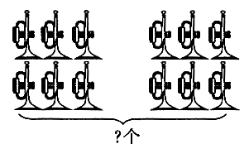
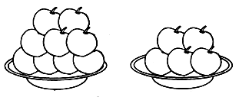
1． 2.

?只

□○□=□ □○□=□
十一、想想，填填 (6分)
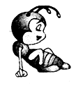
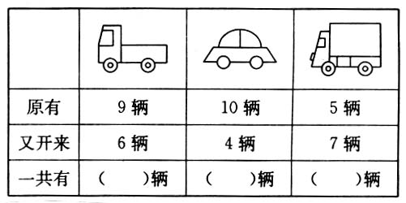

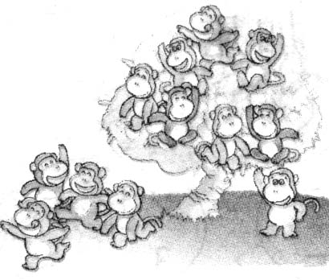
十二、想一想,列算式 (12分)
1. 树上有( )只猴，
地上有( )只猴，
一共有多少只猴？
□○□=□
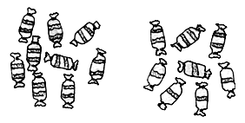
2． 左边有( )颗糖，
右边有( )颗糖，
一共有( )颗糖。
□○□=□

3．
明明剪了7个☆，红红剪的和他同样多。
猜一猜红红剪了多少个?
明明和红红一共剪了多少?

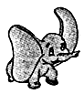
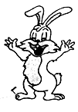
☆☆☆☆
☆☆☆
□○□=□
十三、拓展题 (10分，不计入总分)
1．□+4=9 □-△=3 □+○=8
□=( ) △=( ) ○=( )
2．把一根木头锯成5段，要锯几次？如果每锯一次用3分钟，一共要用多少分钟？
一年级上册数学期中考试测试题
（2）
姓名 得分
一、口算 (15分)
15-10= 2+7= 4+10= 2+10-6=
3+10= 4+4= 16-5= 6-2+10=
9-5= 4-3= 10+10= 10+6-10=
18-8= 7-7= 14-4= 19-9+2=
20+0= 18-10= 8+2= 9-3-3=
二、按顺序写数 （4分）
，14， 16。 20， ，18， 。
0，5， ， 。 0，4，8， ， ， 。
三、填空（30分）
1．个位上是7，十位上是1的数是( )；12里面有( )个十和( )个一。
2．13后面的一个数是( )，16和19中间的两个数是( )和( )，和15相邻的两个数是( )和( )。
3．20里面有( )个十，18里面有( )个一。
4．最大的一位数是( )，最小的两位数是( )，它们相差( )。
5．在8，5，1，13，19，20，12中，共有( )个数。最小的一位数是( )，它左边的一个数是( )，右边的一个数是( )，最大的两位数是( )。把上面的数按从大到小的顺序排一排。（2分）
( )＞( ) ＞( ) ＞( ) ＞( ) ＞( ) ＞( )
6．
 | 12 |  | 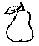 |  |  |  | 18 | 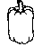
1 | 2 |  |  |  |  | 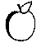 |  |  | 10

盒子里共有( )格， 在( )号格， 在( )号格， 在( )号格， 在( )号格。
7．20是( )位数，个位上是( ) ，十位上是( )。
四、填一填（10分）
下表是小红开学以来的作业记录：
1 | 2 | 3 | 4 | 5
优★ | 优 | 良 | 优 | 优
6 | 7 | 8 | 9 | 10
优★ | 优★ | 优 | 良 | 优
11 | 12 | 13 | 14 | 15
良 | 优 | 优★ | 优 | 优★
1．优★( )次，优( )次，良( )次。
2．( )最多，( )最少。
3．优★比良多( )次，优★比优少( )次。
4．你觉得小红的作业完成得怎么样？（3分）
五、按规律，接着画一画（6分）
△ | △
 | △ | △ | △
△ | △
 | △ | △ | △
○ | ○
○ | ○ | ○ | ○
○ | ○ | ○ | ○ | ○ | ○
○ | ○
○ | ○ | ○ | ○
○ | ○ | ○ | ○ | ○ | ○

六、小小统计员 （11分）
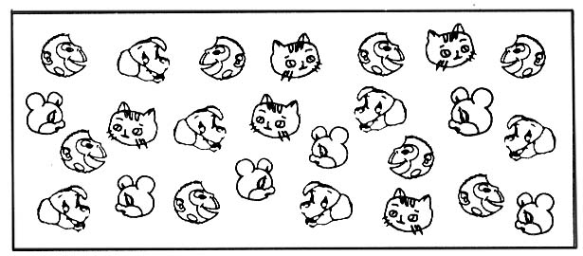

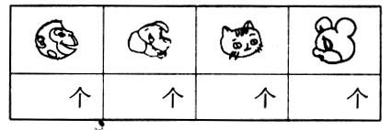
( )
( )
( )
( )
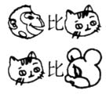
多 个
少 个
在下面的格子里按每种动物数量的多少涂上颜色。
10
8
6
4
2
0
10
8
6
4
2
0
10
8
6
4
2
0
10
8
6
4
2
0

七、把图形的个数按要求填入空格内（4分）
○ |  |  | △
( )个 | ( )个 | ( )个 | ( )个

八、在合适的答案下面的□里打√（4分）
1．和18比较接近的数：
4 8 17 20
□ □ □ □
2．和6相差4的数：
4 5 2 18
□ □ □ □
3．得数大于10的算式是：
9-5 10-7 4+5 6+9
□ □ □ □
九、在○里填上“+”或“-”（4分）
3○7=10 5○5=0 8○5=3 12○2=9○1
12○12=0 19○10=9 12○2=10 8○2=16○10
十、用19，10，9三个数写出4道算式。（4分）
□○□=□ □○□=□
□○□=□ □○□=□
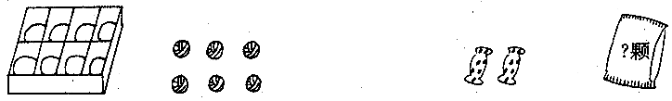
十一、看图列式（12分）
1． 2.

12颗

□○□=□ □○□=□
□○□=□
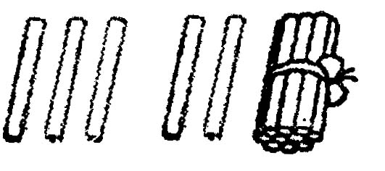
□○□=□ □○□=□
？个
3. 4.
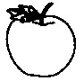
8个
？个
□○□=□
□○□=□
□○□=□
□○□=□
□○□=□

十二、益智题（10分，不计入总分）
1．把一个西瓜切成8块，最少切几刀？
2．一只猫一天捉两只老鼠，两只猫两天能捉几只老鼠？
一年级上册数学期中考试测试题
（3）
姓名 得分
一、填空 (21分)
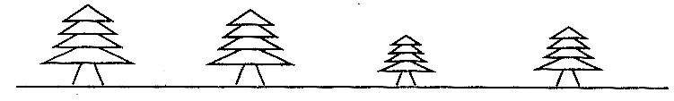
1.在最高的下面画“√”，最矮的下面画“○”。（2分）

（ ） （ ） （ ） （ ）
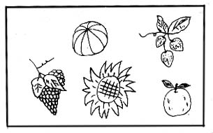
2．给不同类的物体涂上颜色。（2分）
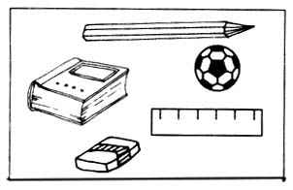

3． 5的上面一个数是（ ）；5的下面一个数是（ ）；
1 4 7
2 5 8
3 6 9
5的左边一个数是（ ）；5的右边一个数是（ ）；
4．在□里填上适当的数。（2分）

0 1 □ 3 □ □ 9 □
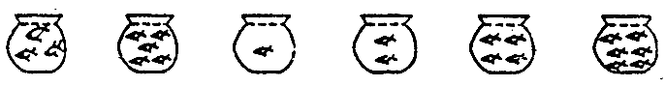
5.

从上图右边数起,第1个鱼缸里有6条鱼,第3个鱼缸里有( )条鱼;有5条鱼的是第( )个鱼缸,它左边一个鱼缸里有( )条鱼,右边一个鱼缸里有( )条鱼.
6. □里能填几? (4分)
10＞□ 3＜□ 7=□ □＜5＜□
7. 6 7 □ 9 10
2 □ □ □ 6 2 □ □ □ □
8．比7小的数有 。
9．比3大比9小的数有 。
二、在( )里填上合适的数 (6分)
5+( )=10 8-( )=0
10=7+( ) ( )+2=9
3+( )=10 ( )-( )=5
三、画一画 (4分)
1. 每次画6个△，分成不同的两堆。
( ) ( ) ( )
2.画○比△多4个：△△△△△△

四、在○里填上“＞”、“＜”或“=” (8分)
5+2 ○ 8 8-4+2 ○ 6
7-4 ○ 3 10+0-7 ○ 2
6-1 ○ 4 9-4+2 ○ 7
5+4 ○ 10 9+1-4 ○ 4
五、填一填，排一排 (6分)
2、0、4、8、9、6、10、1中
1．这里共有( )个数，其中最大的数是( )，最小的数是( )。
2．从右起第4个数是( )，从左起第3个数是( )。
3．把这些数按从大到小排列： 。
六、直接写得数 (12分)
10-8= 9-8= 10-8+1=
2+4= 6-3= 8-4+2=
6+4= 2+2= 1+6-5=
8-7= 10-3= 2+7-3=
2+5= 4-2= 6-4+5=
9-6= 4+4= 1+9-4=
七、写一写 (5分)
1. 请在☆的上面画△，下面画○，左边画●，右边画▲。
☆
请在最下面一行，从右往左写出1，2，3，4。
八、括号里哪一个数对，把对的圈起来。(6分)
8-6=（4、2） 7+3=（10、9）
3+5+2=（7、10） 8-3+4=（9、6）
10-0-3=（10、7） 10-5+5=（0、10）
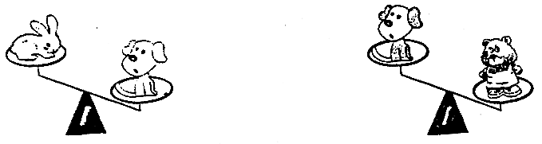
九、最重的画“√”，最轻的画“○”(2分)

小兔（ ） 小狗（ ） 小熊（ ）
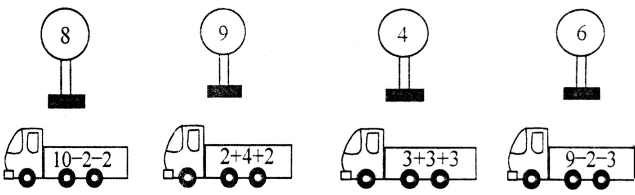
十、下面的车应停在哪里？用线连一连。(6分)

十一、比一比(5分)
□□□
○○○○○○○
△△△△△△△△△
1．○比△少 ，△比○多 。
2．○比□多 ，□比△少 。
3．○与□合起来是 。
十二、看图列式(6分)
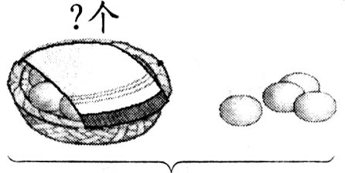
1． 2.
？个
6个

10个

□○□=□ □○□=□
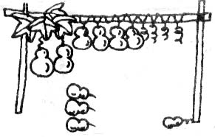
3．

□-□-□=□
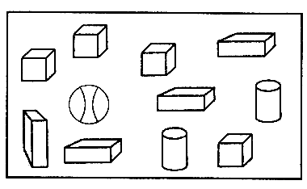
十三、数图形(4分)
有( )个 有( )个
有( )个 有( )个

十四、看图写算式。你能写几道就写几道? (4分)
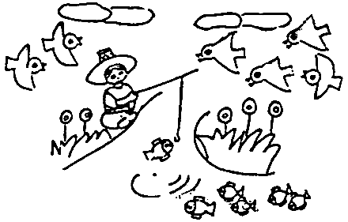

十五、□里应填几?你能写出几道算式就写几道 (4分)
□+□=8 9-□=□
十六、考考你 (10分,不计入总分)
把9粒糖分给小方和小明两个小朋友，如果给小方4粒，小明得( )粒；如果给小方3粒，小明得( )粒。
一年级上册数学期中考试测试题
（4）
姓名 得分
一、按图统计20天的天气状况。(12分)
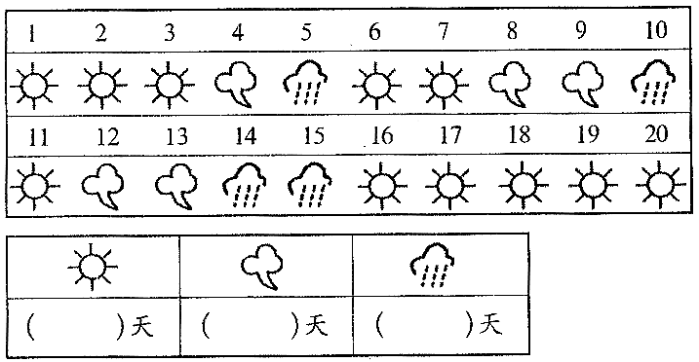

1．哪一种天气的天数最多？
2．哪一种天气的天数最少？


3． 比 多（ ）天。
二、数一数，操场上有男同学和女同学各有多少人？(8分)
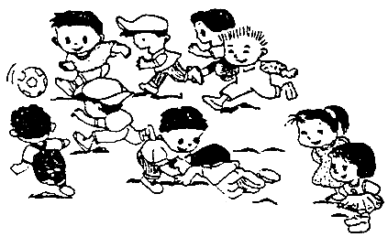
1．填空。
男同学 | 女同学
（ ）人 | （ ）人

2．男同学和女同学一共有多少人？
□○□=□
3．男同学比女同学多多少人？
□○□=□
三、小红玩套圈，每次都能套中。他投两个圈，最多得( )分，最少可得( )分。(4分)
6
3
8
2
5
7
4
9
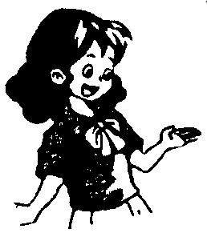
●

四、找一找，把 涂上红色、□涂上黄色，○涂上黑色，再数一数填在（ ）里(14分)
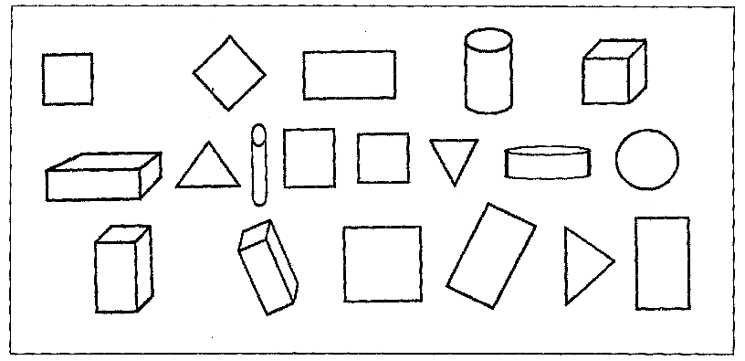

○有（ ）个，△有（ ）个，
□有（ ）个， 有（ ）个，
有（ ）个， 有（ ）个，
有（ ）个。
（ ）的个数最多，（ ）的个数最少。
五、你能统计一下你们班每周上几节语文课吗？数学课有几节？体 育课有几节？填入下表 (8分)
语 文 | （ ）节
数 学 | （ ）节
体 育 | （ ）节
六、根据给你的表回答问题。(20分)
组别 | 男生 | 女生 | 合计
第一组 | 3人 | 4人 | ( )人
第二组 | 3人 | 3人 | ( )人
第三组 | 4人 | 5人 | ( )人
第四组 | 5人 | 2人 | ( )人
1．算一算每组共有多少人？
第一组： 。 第三组： 。
第二组： 。 第四组： 。
2．第（ ）组人多，第（ ）组和第（ ）组同样多。
第（ ）组男生和女生同样多。
全班（ ）生多，（ ）生少。
七、给下面水果涂上不同的颜色。(14分)
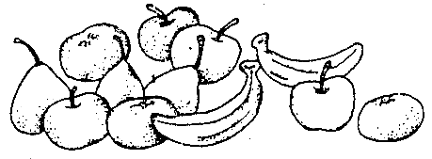

（ ） （ ） （ ） （ ）
苹果 梨 桔子 香蕉
1．（ ）最多，（ ）最少。
2．数一数把每列水果的个数填在（ ）里。
八、数一数每种球各有多少个。（20分）
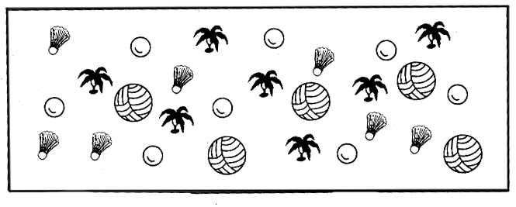

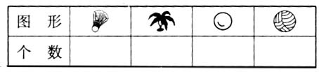

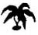


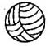
（1） 和 一共有多少个？ （2） 比 少多少个？
□○□=□ □○□=□
九、益智题。（10分，不计入总分）
一只鸭子能换几只小鸡？
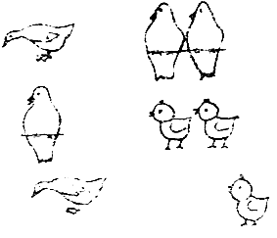
=( )
一年级上册数学期中考试测试题
（5）
姓名 得分

一、填空 (30分)
1. 18是由( )个十和( )个一组成的。
2. 1个十和6个一合起来是( )；( )个十是20。
3. 个位是5，十位是1，这个数是( )，( )个一是13。
4. 比0大比20小，个位和十位数字相同的数是( )。
5. 在0～20这些数中，( )最小，( )最大。
6. 一个数，它的个位上是8，十位上是1，这个数是 ( )。
7. 9+□＜15，□里能填 。
8. 13和18这两个数，( )接近10，( )接近20。
9．写数（2分）
从8写到17 从20写到10

10．把15,6,17,9,5,20,0,7这些数，按从小到大的顺序排一排(4分)
□＜□＜□＜□＜□＜□＜□＜□
11. 填数（11分）
7+6=5+( ) 6+( )=13-3
9+4=7+( ) 10-4=( )-2
8+( )=9+3 7+8=9+( )
5+□＜12 9+□＜17 □+□=6
7+□＞13 □+8＜15 □-□=5
二、小猫钓鱼。 (8分)
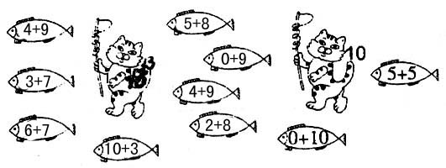

13

三、画图 (4分)
1.在☆下面画▲,要比☆多4个。 1.在△下面画○,要比△少3个。
☆☆☆☆☆☆ △△△△△△△△△

四、连一连 (10分)
16-6-3· ·15 6+7· ·10+8
8+3-10· ·1 4+5· ·9+4
6+4+5· ·3 7+8· ·10-4
19-9-7· ·7 9+9· ·3+6
14-4+8· ·18 16-10· ·6+9
五、在○里填上“＞”、“＜”或“=” (6分)
10 ○ 10+5 14-10 ○ 4 10 ○ 8
16-6 ○ 10 9 ○ 11 20 ○ 19
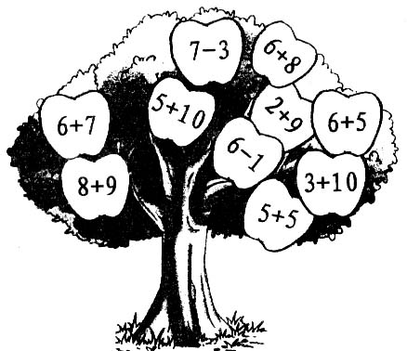
六、把得数大于12的苹果涂上红色，得数小于12的苹果涂上绿色。（5分）

七、把2,4,5,6,7,10分别填入( )中(每个数只能用一次),使两个算式都成立。（4分）
(1) ( )+ ( )= ( )
(2) ( )- ( )= ( )
八、看图列式计算。（12分）
1. ☆☆☆☆☆ ☆☆☆
☆☆☆☆☆ ☆☆
□+□=□ □-□=□
□+□=□ □-□=□
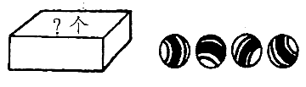
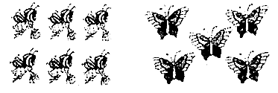
2.
10个

□○□=□ □○□=□
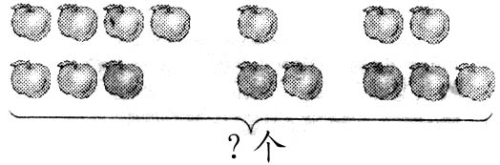
□○□=□
3．
□○□○□=□
九、填表 (8分)
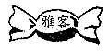 | 原有 | 吃掉 | 还剩
 | ( )粒 | 9粒 | 7粒
 | 一班有 | 二班有 | 一共有
 | 8个 | 5个 | ( )个

十、走进生活 (13分)
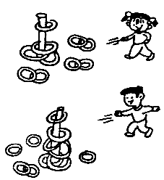
1.
我用了( )个圈，套中了( )个.

我用了( )个圈，套中了( )个.

□○□=□
2．
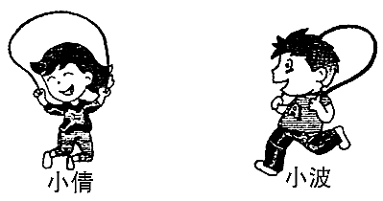

小波跳了多少下？
□○□=□
十一、益智题 (10分,不计入总分)
学生们排队去看电影，从前往后数，小贝排在第6个，从后往前数，小贝排在第8个，这队学生共( )个。
一年级上册数学期中考试测试题（6）
姓名 得分

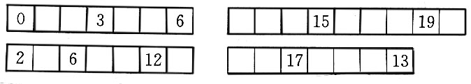
一、填空 (17分)
1.

2. 19、12、11、13、9、5、8、0
(1)最接近20的数是( )。
(2)在10到15之间的数有( )。
(3)比10小的数有( )。
(4)最接近14的数是( )。
3. 3个一和1个十是( )，7个一和8个一合起来是( )。
4. 14里面有1个( )和4个( )。
5. 10个小朋友排队，从前数，兰兰排第6个，兰兰后面有( )个人。
二、用圆圈里的3个数写出两道算式。 (4分)

□○□=□ □○□=□
□○□=□ □○□=□
三、在( )里填数。 (12分)
( )+7=11 4+7=( ) 7+7=( )+4
7+( )=13 9+( )=17 8+9=( )+7
5+( )=14 5+8=( ) 10-8=9-( )
( )+9=16 8+9=( ) ( )+6=4+7
四、在下面○里填上“＞”“＜”或“=”。 (9分)
10-2 ○ 8 7+6 ○ 6+8 5+2+7 ○ 10+3
16 ○ 7+8 10+9 ○ 19 16 ○ 16+2
6+7 ○ 15 10+8 ○ 0+17 10-4 ○ 2+6
五、不计算，在得数大的算式后面画“√” (8分)

六、在下面○里填上“+”或“-”。 (9分)
7 ○ 8=15 6 ○ 9=15 9 ○ 4=5
8 ○ 4=12 9 ○ 8=1 9 ○ 6=15
8 ○ 9=17 9 ○ 4=13 6 ○ 6=12
七、说一说，钟面上是几时。（4分）
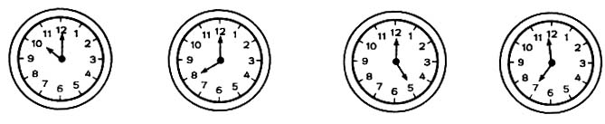

( )时 ( )时 ( )时 大约( )时
八、看谁画的好？（8分）
(1)画□比△多4个。 (2)画○比□少3个。
△ △ △ △ △ □□□□□□□□□□

(3)画☆和○同样多。 (4)画○比△少。
○ ○ ○ ○ ○ △△△△△△△△△△

九、计算。（9分）
7+4+6= 3+6+7= 10-8+9=
3+4+9= 8-5+8= 4+4+6=
2+8+6= 3+7+5= 1+9-6=
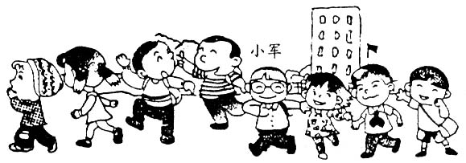
十、看图填空。 (3分)

1．小军前面有( )个人，后面有( )个人，一共有( )个人。

2．从左边数起，小林排第四；从右边数起，小林也排第四。这一队一共有几个人？（先画图，再算一算）

十一、填表。 (3分)
名 称 | 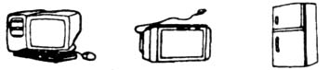
原来有 | 14台 | ( )台 | 10台
卖 出 | 9台 | 8台 | ( )台
还剩下 | ( )台 | 4台 | 2台
十二、看图列式。 (6分)
1.

□○□=□
□○□=□
2.
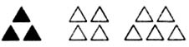
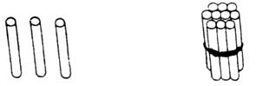

□○□○□=□ □○□=□（根）
十三、按规律接着画到第10个图形，再填空。 (4分)
□○□□○□
1.从左边起，第5个是( )，第9个是( )，□一共有( )个。
2.从右边起，第( )、( ) 、( )个是○，一共有( )个图形。
十四、看图说一说，再列算式。 (4分)
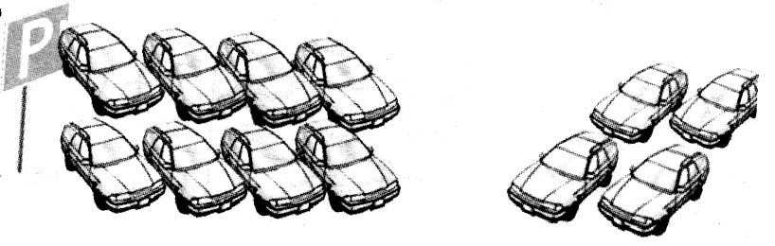

停车场上原来有( )辆汽车，又开来( )辆，现在一共有( )辆。
□○□=□

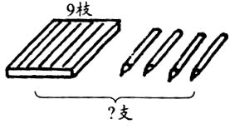
2.

盒外有( )枝，盒内有( )枝，一共有( )枝。
□○□=□
一年级上册数学期中考试测试题（7）
姓名 得分

一、填空 (44分)
1．20前面的第8个数是( )。
2．比9多4的数是( )，1个十和8个一合起来是( )。
3．20以内十位和个位数字相同的数是( )。
4．写数 九 十一 二十 十八
( ) ( ) ( ) ( )
5．填数。
5+( )=11 ( )+9=14 ( )-2=10
8+( )=16 7+( )=15 9-( )=0
6．看图填空。
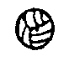
(1)从左边数，第( )、( )和( )个是 ，
是第( )个。
(2) 有( )个, 有( )个, 有( )个.
(3) 比 多( )个
7. 20和15中间的数( )。
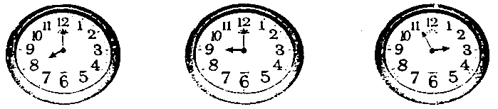
8．

( )时 ( )时 ( )时
9. □里可以填几？(8分)
10＜□ 10＞□ □＜10 8+□=10
6-□=0 9+□=9 3+9＞10+□ 6+□＜14
10．在得数比16小的算式后面的“□”里画“√”。(6分)
15+5 □ 8+8 □ 5+7 □
9+4 □ 10+7 □ 7+9 □
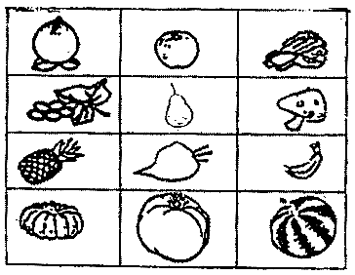

11． 在第( )层，从左往右第( )间。
的上面是( )，下面是( )，右面是( )，左面是( )。

二、看谁先得到☆ (15分)

2+9= 15-5= 4+11=
4+10= 18-10= 17-7=
8+4= 10+6= 5+9=
4+7= 0+13= 6+7=
10+3-2= 3+6+4= 2+8+9=
5+4+6= 10-10+8= 10-4+6=
4+4+7= 12+7+8= 6+2+9=
三、看图列算式（16分）

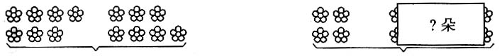

□○□=□ □○□=□
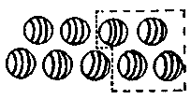
3. 4.
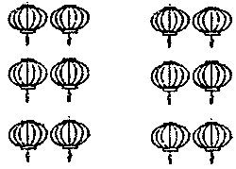

学校体育室有9个皮球,小朋友借走了( )个,还剩( )个。
9个
？朵
14朵
☆
?条
?个
?根

18-0 □
18+0 □
7+8 □
7+7 □
13-10 □
13-3 □
10+6 □
6+9 □
9+9 □
10-9 □
5+10 □
10-5 □
12
5 7
16
6 10
我跳了8下。
我跳的个数比他多9下。
他们一共套中了几个？
？只
小明有6个红灯笼,
小芳和小明同样多,
两人一共有( )个红灯笼。

□○□=□ □○□=□
四、看下图进行统计，并填空 (6分)
 | 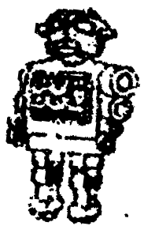 | 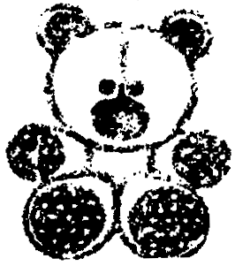 | 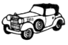
爸爸买了 | 7个 | 9只 | ( )个
妈妈买了 | 6个 | 9只 | 10辆
一共买了 | ( )个 | ( )个 | 15辆

五、下面是同学们喜欢的球类活动的统计图，看图填空 (19分)
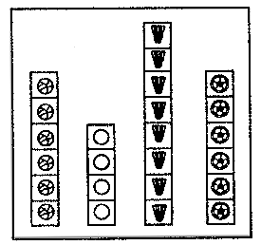

 | ○
( )人 | ( )人 | ( )人 | ( )人
说一说：
(1)喜欢哪一种球类活动的人最多( )；
喜欢哪一种球类活动的人最少( )。
(2)喜欢哪两种球类活动的人数一样多( )。
(3)喜欢○和 的一共有( )人。
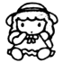
你还能提出什么问题？
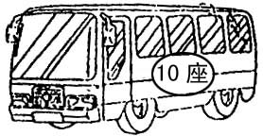
六、解决问题 (10分)
1.
车上坐了6人。
还有几个空座位？

这一组女生7人，男生9人。
□○□=□
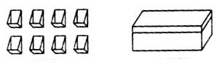
2．

盒子里的与左边同样多。
？把

□○□=□
一年级上册数学期中考试测试题（8）
姓名 得分
一、填空 (13分)
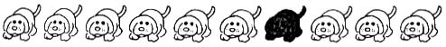
1.

从左面数起， 排第( )，从右面数起， 排第( )，一共有( )只小狗。
2. 2个一和1个十合起来是( )，( )个十是10。
3. 13里面有( )个一，20以内的个位上是5的数有( )。
4. 比4多5的数是( )；8比( )少8，19比( )多1。
5. 18和15中间的数有( )。
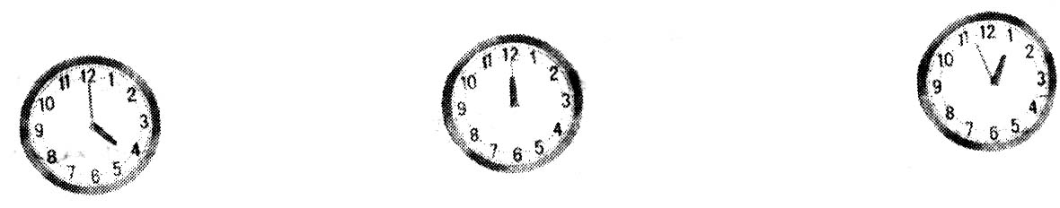
6. 看钟面填空。
( )时
( )时
( )时

18 16
0 ( ) 10 15 ( )
7.
二、写出四道算式 (8分)
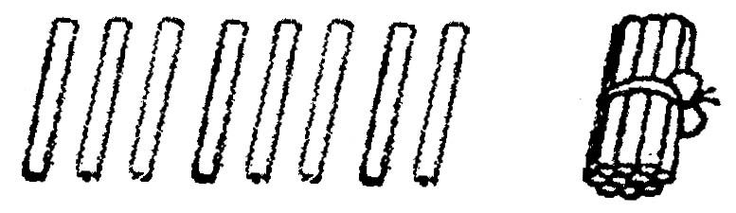
1． 2.

□○□=□ □○□=□
□○□=□ □○□=□
□○□=□ □○□=□
□○□=□ □○□=□
三、在( )里填数 (12分)
( )+7=10 9+7=( ) 10-7=( )-4
7+( )=14 8+( )=16 3+9=( )+2
9+( )=14 10-8=( ) 4+8=9+( )
( )+9=18 4+9=( ) ( )+5=17-7
四、在下面○里填上“＞”、“＜”或“=” (9分)
9+2○8 7+6○5+8 5+2+7○10
13○7+8 10+9○10+7 16○9+7
7+7○5+3 10+8○0+9 9-2○2+5
五、连线(8分)
15
9+3
6+2+4
13
12
6+9
4+4+7
6+7
9-3+6
5+8
4+3+6
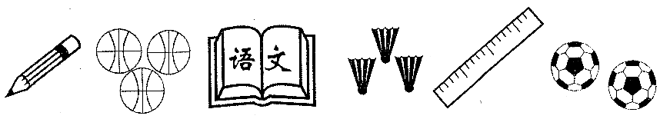
六、分一分 (4分)

① ② ③ ④ ⑤ ⑥
分法一：( )、( )、( )一类；( )、( )、( )一类；
分法二：( )和( )；( )和( )；( )和( )数量相同。
七、想一想，在你认为比较合适的答案旁画“√” (3分)
第一组栽了8盆花。
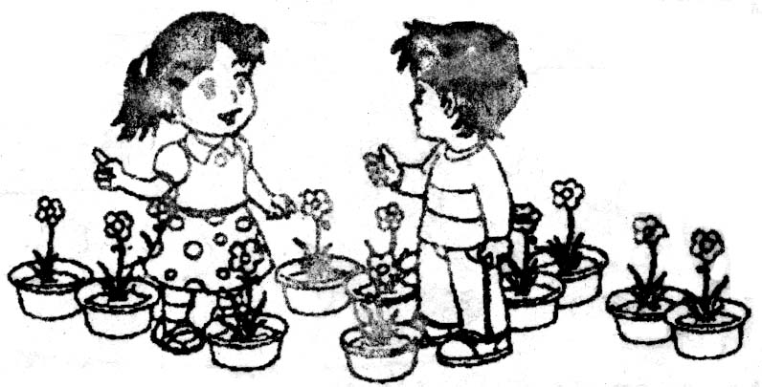
第二组栽的和
第一组差不多。

第二组栽了多少盆花？
4盆
9盆
18盆
八、看表格填空。(4分)
的左面有( )个图形,
右面有( )个,上面有
( )个,下面有( )个,
这些图形中, 有( )个
有( )个, 有
( )个,球图有( )个。
九、看谁算得又对又快。(14分)
8+5= 11-10= 13-10= 12-2=
9+9= 6+5= 4+6= 7+3=
13-3= 7-3= 5+9= 10-2=
4+8= 17-7= 15-5= 1+10=
3+7+6= 9-6+7= 9-7+9=
4+4+6= 8-5+9= 6-3+8=
十、选取3张卡片写出四道算式。(4分)

( )○( )=( ) ( )○( )=( )
( )○( )=( ) ( )○( )=( )
十一、填表。 (4分)
 | 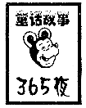 | 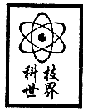 |  | 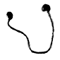
小明 | 8本 | 6本 | 10个 | ( )根
小芳 | 8本 | ( )本 | 9个 | 10根
一共 | ( )本 | 16本 | ( )个 | 18根
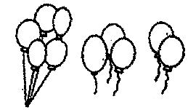
十二、看图写算式。(8分)
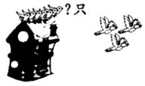
1.

10只
?个
□○□=□
□○□○□=□
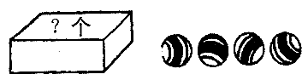
2.
14个
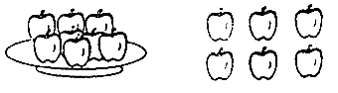
?个

□○□=□(个) □○□=□(个)

十三、看图说一说,再列算式。(10分)
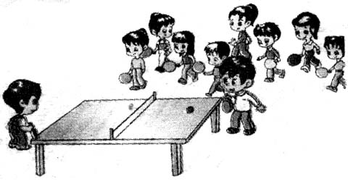
1.
学校乒乓球队男同学有8人，
女同学有6人。一共有多少人？
□○□=□
2．
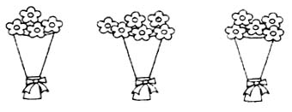
(1)两束花最多有几朵？

(2)最少有几朵？

(3)三束花一共有多少朵？
一年级上册数学期中考试测试题（9）
姓名 得分
一、看图说一说，各是几时 (9分)
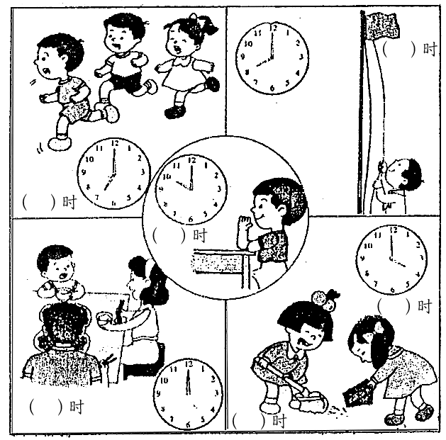

二、判断钟面上拨出的时间，对的画“√”，错的画“×”（8分）
6时 10时 12时 3时
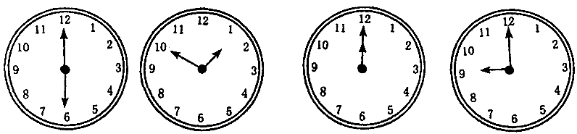

( ) ( ) ( ) ( )
三、写出下面的钟面是几时：(4分)
1.写出钟面上是几时。
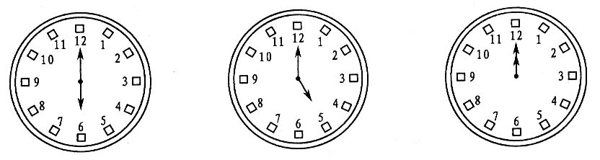

( )时 ( )时 ( )时
2.写出钟面上大约是几时。
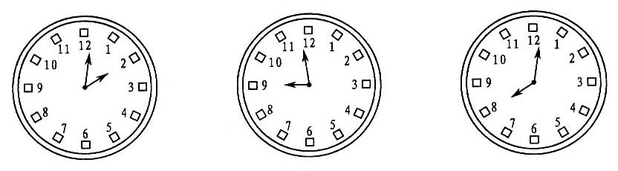

大约( )时 大约( )时 大约( )时
四、小明早上7时从家去学校，走了1小时到校，他到学校时是几时？(4分)
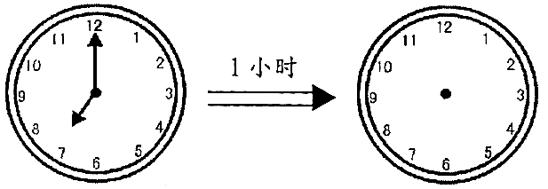

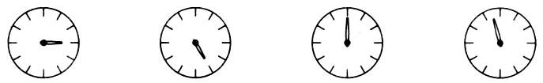
五、给下面的钟面画上时针或分针 (6分)

3时 大约5时 7时 大约9时
七、谁和谁通电话，请你把他们用线连一连 (6分)
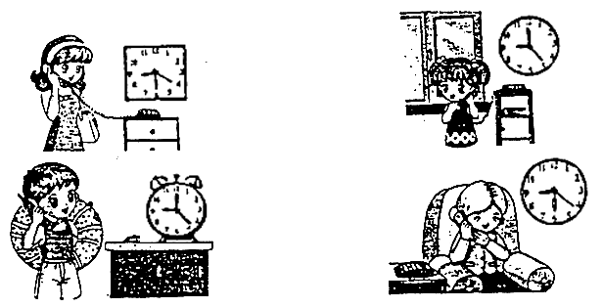

八、写出小明一天的作息时间 (8分)
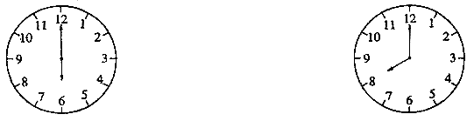
1. 3.

小明早上 时起床 小明早上 时背书包上学
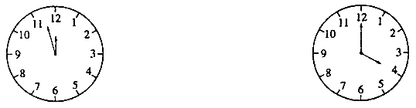
3． 4.

小明大约 时吃饭 小明下午 时在写作业
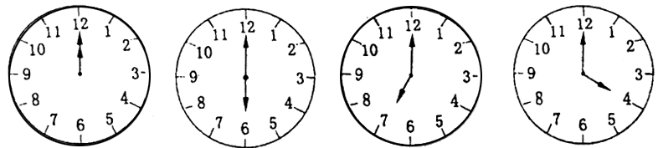
九、说说下面钟面各表示几时，再写下来 (8分)

( )时 ( )时 ( )时 ( )时
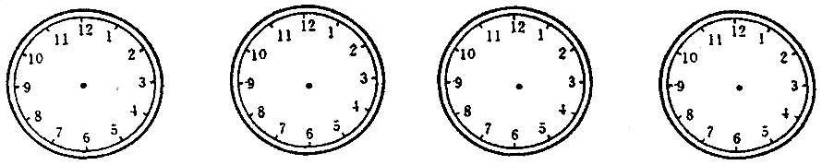
十、在钟面上画出你每天起床、午饭、晚饭、睡觉的时间 (12分)

起床 午饭 晚饭 睡觉
十一、再过1小时是几时？ (12分)
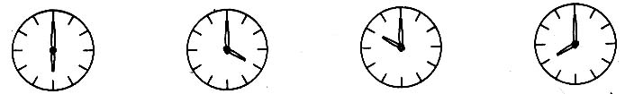

( )时 ( )时 ( )时 ( )时
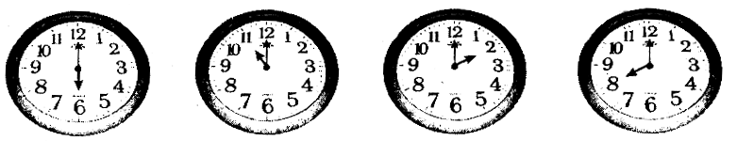
十二、连一连 (8分)

11:00
8:00
2:00
6:00

十三、小动物说得对吗? (9分)
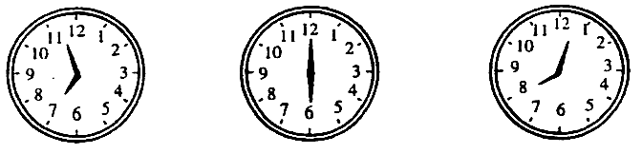

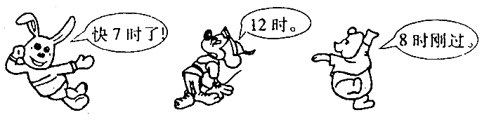

十四、拓展题 (10分)
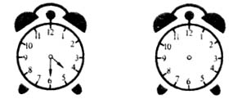
1．星期天学校组织郊游，小明醒得很早，看钟时正是4时半，他想再睡一个半小时。小朋友，小明应把闹钟拨到几时？

2．小朋友，请你和爸爸、妈妈一块制作一张时间表，争取做一个珍惜时间的好孩子。
一年级上册数学期中考试测试题
（10）
姓名 得分
一、填数。(4分)
10 |  | 12 |  |  | 15 |  |  | 18 |  | 20

 | 19 |  | 17 |  |  | 14 |  | 12 |  | 10
二、写数。(5分)
十五 十八 二十 十二 十
( ) ( ) ( ) ( ) ( )
三、填空。(17分)
1．1个十和3个一合起来是( )；13里面有( )个一。
2.17里面有( )个十和( )个一；2个十是( )。
3．个位上是6，十位是1，这个数是( )。
4．一个数个位和十位上都是1，这个数是( )；比12大比19小的是( )。
5．14前面的第二个数是( )；17后面的第三个数是( )。
6．和16相邻的数是( )和( )。
7．17＞□＞12，□里的数是( )。
8．用“＜”把下面的数连起来。（2分）
14 7 11 19 2 0 20 5
( )＜( )＜( )＜( )＜( )＜( )＜( )＜( )
9.一个数，十位上的数是1，个位上的数比十位上的数多7，这个数是( )。
10.比10多6的数是( )，( )比19少10，20比10多( )。
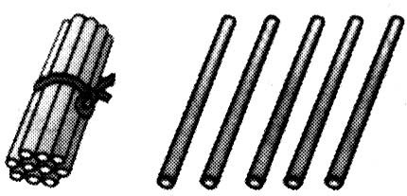
四、看图填算式。(8分)
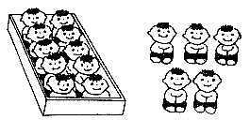
1． 2.

□+□=□ +5 =□
10
□+□=□ □+□=□
□-□=□ □-□=□
□-□=□ □-□=□
五、连一连。(8分)
16
10-7
20-10
9
13-3
10-1
3
6+10
13-10
10
19-10
18-2
六、解决问题。(6分)
水果 | 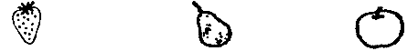
小红有 | 3个 | （ ）个 | 10个
小华有 | 10个 | 6个 | （ ）个
一共有 | （ ）个 | 16个 | 19个

七、在○里填上“＞”、“＜”或“=”。(6分)
10+6 ○ 10 18-10 ○ 18 13-3 ○ 8
10-4 ○ 6 10+7 ○ 7 19-10 ○ 9
八、计算。(8+8=16分)
1. 7+3+4= 2+8+6= 5+3=
4+6+1= 13-3-5= 10-7=
17-10-7= 14-10+10= 9-5=
18-8-3= 11-1+9= 4+5=
2. 4+( )=9 ( )+5=2+8 8+( )=10
( )+3=8 18-( )=8 3+( )=9
( )-6=10 10+( )=12 ( )+2=8
( )+10=15 ( )+ ( )=19 4+( )=10
九、 (4分)
1. 写出比20小，比13大的数 。
2. 写出十位上是1的两位数 。
十、找规律写数。(6分)
0、2、4、6、 、 、 、 、 。
17、 、 、11、 、 。
0、5、10、 、 。
十一、看图写数。(6分)
1．

（ ） （ ） （ ）
个十和 个一 个十和 个一 个十

2．画一画。（3分）
十 个
十 个
十 个

14 20 17
十二、找朋友。(5分)
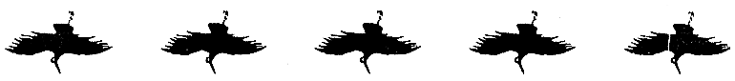

10+2
17-10
6+10
14-4
15-10

十三、填空。(5分)
一队小朋友排队做操，小冬前面有7个人，后面有5个人，从前面数，小冬在第( )个，从后面数他在第( )个，这队一共有( )人。
十四、益智题。(10分，不计入总分)
1．20人排成一队，从1开始数，10号到20号退出。退出（ ）人。
2．小明参加数学比赛，他和每个参加比赛的小朋友都握了一次手，一共握了10次手，参加比赛的小朋友一共有（ ）个。

